Kenmerk Datum
MH140803 04-09-2014

Betreft
PERSBERICHT:

Bijna 70% van de leaserijders rijdt (nog) in een zuinige auto

Het verlagen van de 25% bijtelling bij het rijden van een zuinige auto is de afgelopen jaren erg succesvol gebleken. Inmiddels rijdt nog maar 30% van de berijders in een auto met de volle 25% bijtelling. De bereidheid van berijders om in een zuinige auto te gaan rijden, is met bijna 70% erg hoog gebleken. Het einde van deze succes story is echter in zicht.

Uit recent onderzoek van VAVDZ blijkt dat 34% van de leaserijders 20% bijtelling betaalt. De groep die 25% bijtelling betaalt is jaar na jaar geslonken tot 30% in 2014. Een substantieel deel van de leaserijders, inmiddels 32%, betaalt zelfs minder dan 20% bijtelling. Zij rijden een extreem zuinige auto met 14% bijtelling of zij rijden elektrisch. Conclusie is dat de stimulans om in een zuinige auto te rijden erg succesvol is.

De afspraken rond de lage bijtellingscategorieën lopen tot en met 2015. Het beleid na 2015 wordt dit najaar gepresenteerd in de zogenaamde ‘Autobrief 2’. Het lobbycircuit draait op volle toeren. De eerste berichten zien er niet goed uit voor de zakelijke rijder. De overheid vindt dat de lage bijtellingscategorieën te veel geld kosten en de branchepartijen als BOVAG en RAI vinden de stimulering van zuinige auto's marktverstorend. Het einde van de lage bijtellingscategorieën is daarmee in zicht. Er wordt in Den Haag gesproken over één vast bijtellingspercentage, eerder richting 25% dan richting 20%. VAVDZ maakt zich ernstig zorgen over de huidige ontwikkelingen en deed alvast onderzoek naar de consequenties.

VAVDZ heeft aan berijders gevraagd bij welk bijtellingspercentage zij niet meer kiezen voor een leaseauto. 39% van de berijders ziet af van de leaseauto als het bijtellingspercentage hoger is dan 22%. Als de bijtelling 25% of hoger wordt, ziet zelfs 76% van de berijders af van de leaseauto. Bij een bijtelling van 30% of hoger blijft er geen leaseauto meer over.

Martin Huisman, voorzitter Vereniging Auto Van De Zaak, verbaast zich niet over deze cijfers. "De condities voor het rijden in een zakelijke auto zijn anno 2014 substantieel anders dan vijf jaar geleden. Autoregelingen zijn versoberd en berijders betalen veel vaker een eigen bijdrage. De hoogte van de bijtelling is cruciaal voor een berijder. Het gaat om honderden euro's netto salaris per maand. Natuurlijk maken berijders dan afwegingen tussen de auto van de zaak of het rijden in de eigen auto. Het afschaffen van de lage bijtellingscategorieën raakt 70% van de berijders direct in de portemonnee. Daarnaast is alle stimulering voor het rijden in een CO2-zuinige auto weg, met alle gevolgen van dien. We gaan tien jaar terug in de tijd als we niet oppassen."

Over de Vereniging Auto van de Zaak:
Vereniging Auto van de Zaak (VAVDZ) is de belangenbehartiger voor berijders van een auto van de zaak. Zij zet zich in voor ruim 1 miljoen mensen die over een lease-auto of andere auto van de zaak beschikken.

Voor aanvullende informatie kunt u contact opnemen met de voorzitter:
Martin Huisman: 06-22555754

Bijlage 1:

In welke bijtellingscategorie valt uw auto:

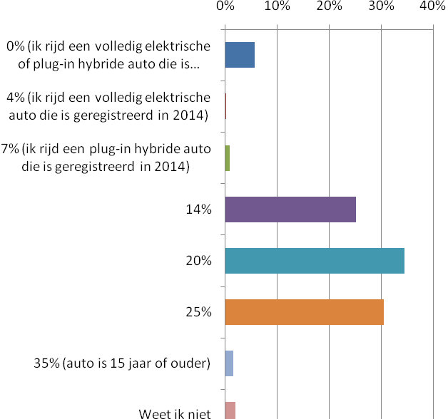

Ik zie af van een leaseauto bij?
Resultaten: Ik zie af van een leaseauto bij:
14% bijtelling | 14%
20% bijtellling | 10%
22% bijtelling | 15%
25% bijtelling | 37%
27% bijtelling | 12%
30% bijtelling | 8%
n.v.t. | 3%
 | 100%

bron: Onderzoek "wat beweegt de zakelijke rijder" (N=2372)

